Projet AEC
Actes Etat Civil

Document d'exploitation
© Ville de Nouméa- 2011

Version | Date | Document | Nature de l’évolution | Auteur
01 | 03/08/11 | 0000.doc |  | Luc Bourdil

Rédigé par :  LUC BOURDIL | Vérifié par :  RICHARD DEPLANQUE | Approuvé par :
SED – VALIDé PAR  LUC BOURDIL | SIE – VALIDé PAR

Diffusion
Destinataire | Pour action | Pour info
R. DEPLANQUE – Chef du SED |  | X
V. JUSTIN – Chef du SIE |  | X
A. SALES – Chef du DMD |  | X
D. LEROUX - Directeur de la DSI |  | X

Historique des Mises à jour
Version | Date | Document | Nature de l’évolution | Auteur
1.0 | 17/08/11 | AVA-DOC-EXP-01.doc | Création | L. BOURDIL

Documents de reference
Date | Document | Type de document | Auteur
10/08/11 | Installation d'une appli Web sur WAS.doc | Guide d’installation et de déploiement d’une appli web sur WAS | Luc BOURDIL
27/05/11 | Guide de réalisation V4.doc | Guide de réalisation de projet WEB avec le Framework Mairie | Luc BOURDIL
16/02/04 | Démarrage du serveur WAS.doc |  | Luc BOURDIL

TABLE DES MATIERES
1. Objet du document 2
2. Objectifs de l’application 3
3. Architecture technique 4
3.1 Codification 4
3.2 Serveur d’application 5
3.3 Authentification 5
3.3.1 Authentification 400 5
3.3.2 Authentification active directory 5
3.4 Paramétrage 6
3.4.1 Paramètres de contexte 6
3.4.2 Paramètres de servlet AfficheActeServlet 6
3.4.3 Paramètres de servlet AffecteActeServlet 6
3.4.4 Paramètres de servlet GestionActeServlet 6
3.5 Sauvegardes et LOGS 6
3.6 Reprise après incident 7
4. TRAITEMENTS 8
4.1 Affichage des actes 8
4.2 Affectation des actes 9
4.3 Gestion des actes 10
5. Diagramme de classes 11

- Objet du document

Les objectifs du document d’exploitation sont de :
- Décrire l’architecture technique de l’application
- Faciliter la reprise d’incident

- Objectifs de l’application
Les actes d’état civil (de naissance, de mariage, de décès, …) sont numérisés par les agents du SAPEC (Service d'Accueil du Public et de l'Etat Civil) au format TIF.

Un distiller, mis en place par la DSI, permet de convertir de façon automatique les fichiers TIF au format PDF.

Le projet AEC a pour rôle de permettre :
- l’affectation des actes : attribuer un fichier PDF à un n° d’acte
- la gestion des actes : supprimer, scinder, fusionner plusieurs pages d’un acte
- l’affichage des actes depuis l’émulateur AS400

Architecture technique
L’application s’appuie sur une architecture n-tiers.
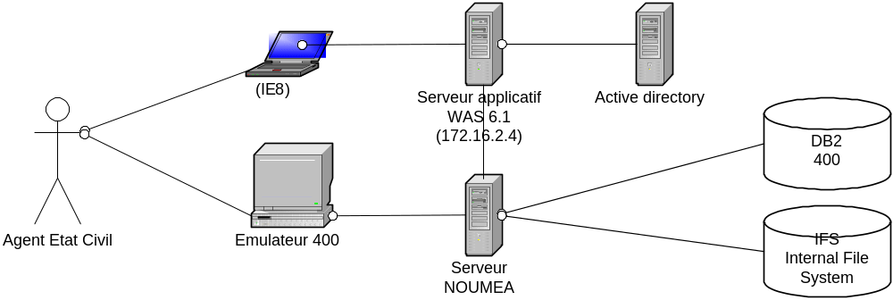

L’applicatif est déployé sur le serveur WAS (cf. Installation d'une appli Web sur WAS)
Les actes PDF sont stockés dans l’IFS (voir paramétrage dans les sections suivantes)
Les tables des actes sont stockées dans le DB2 400 sur NOUMEA

Il y a 3 URL de connexion :
Objet | URL
Affectation | http://was/Mairie/EtatCivil/AffecteActeServlet
Affichage | http://was/Mairie/EtatCivil/AfficheActeServlet
Gestion | http://was/Mairie/EtatCivil/GestionActePDFServlet

L’accès à la visualisation se fait via l’émulateur AS400 (cf. § 4.1)

Codification
Les actes d’état civil sont codifiés sur 15 caractères : AABBCDYYYYNNNNN

Objet | URL
AA | N° de la mairie (Noumea : 18)
BB | Etablissement dans la mairie (Hôtel de ville : 01)
C | Statut (Commun, Particulier)
D | Type d’acte (Décès, Naissance, …)
YYYY | Année de l’acte
NNNNN | N° de l’acte dans l’année

Les actes sont stockés dans l’IFS sur \\netmea\ETATCIVIL\ECETATCIVIL
Chaque acte est stocké dans un dossier dont l’arborescence respecte la codification
Ex : \\netmea\ETATCIVIL\ECETATCIVIL\18\01\C\1\1856\1801C1185600001.PDF

Serveur d’application
Le nom de l’application est EtatCivilProdEAR :
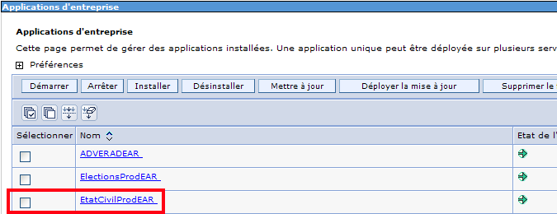

Le dernier EAR déployé se trouve sur le serveur WAS dans le dossier suivant :
e:\EAR\EtatCivil

Authentification
Seuls les agents de la table MAIRIE.DCIDUT qui ont le champ APDF à ‘O’ sont habilités.

Authentification 400
Les agents se connectent à l’application avec un user/mot de passe de l’AS400.
Seul l’accès à la visualisation des actes est disponible depuis l’AS400.

Authentification active directory
L’accès à AEC est réglementé par un accès avec un nom d’utilisateur et un mot de passe.
L’authentification s’appuie sur l’annuaire AD de la mairie. Si un utilisateur n’est pas dans l’AD, il ne pourra pas se connecter.
Au démarrage de l’application, une fenêtre d’authentification demande de saisir l’identifiant et le mot de passe. Il s’agit de l’identifiant et mot de passe WINDOWS.

Paramétrage
Le fichier web.xml de l’application web contient le paramétrage nécessaire à la bonne exécution.

Paramètres de contexte
Paramètre | Description
HOST_SGBD | Nom du système SGBD. NOUMEA en production
HOST_SGBD_ADMIN | Nom d’utilisateur administrateur
HOST_SGBD_PWD | Mot de passe de l’utilisateur administrateur

Paramètres de servlet AfficheActeServlet
Paramètre | Description
REP_SRC | Répertoire source où sont stockés les actes PDF. //netmea/ETATCIVIL/ECETATCIVIL

Paramètres de servlet AffecteActeServlet
Paramètre | Description
REP_SRC | Répertoire source où sont stockés les actes PDF. NON classés //netmea/ETATCIVIL/ECPDFSCN
REP_DST | Répertoire destination de stockage des actes PDF //netmea/ETATCIVIL/ECETATCIVIL
SIZE_MAXI_PDF | Taille maxi (en Ko) autorisés pour un PDF : 500

Paramètres de servlet GestionActeServlet
Paramètre | Description
REP_SRC | Répertoire source où sont stockés les actes PDF. NON classés //netmea/ETATCIVIL/ECPDFSCN

Sauvegardes et LOGS
Le SGBD AS400 est sauvegardé par le SIE selon leur procédure de sauvegarde.
Le serveur NOUMEA est sauvegardé par le SIE selon leur procédure de sauvegarde.
Le serveur WAS est sauvegardé par le SIE selon leur procédure de sauvegarde.
La log est sur le serveur d’application dans le dossier :
e:\WebSphere\AppServer\profiles\AppSrv02\logs\serveurProd1

Reprise après incident
Vérifier que l’application n’est pas accessible depuis un autre poste.
Si elle l’est, c’est un problème du poste.
Vérifier que le réseau soit fonctionnel.
Vérifier que le serveur (sur lequel est déployé le programme) est opérationnel.
Se connecter à la console d’administration de WAS (Démarrage du serveur WAS.doc)
- Vérifier que les serveurs soient bien actifs (verts). Si ce n’est pas le cas, les démarrer
- Vérifier que l’application soit démarrée (vert). Si ce n’est pas le cas, la démarrer
Si le problème persiste, regarder les logs pour pister le démarrage de l’application.
Importer l’application dans RAD et debugger l’application.

TRAITEMENTS

Affichage des actes
Depuis le menu 43 (Etat Civil Hôtel de Ville) du menu MAIR049C, option 1 (Droit commun), option 9 (Délivrance de pièces) :
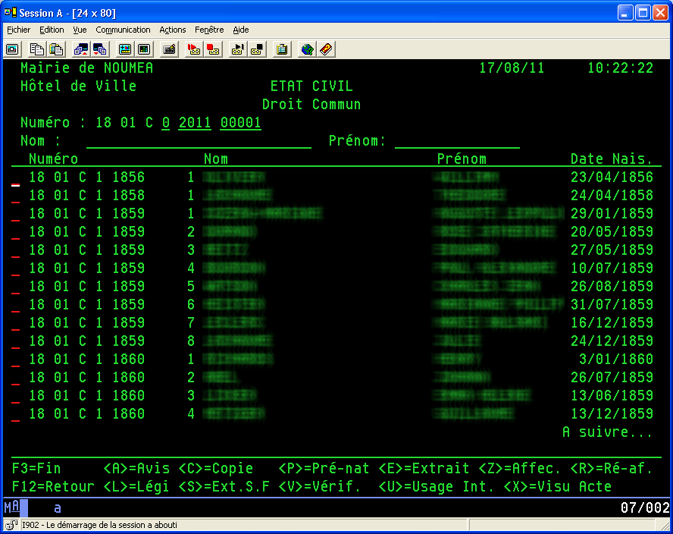

L’agent de l’état civil saisit X devant l’acte désiré et valide.
Le programme AS400 ajoute un enregistrement dans la table mairie.dctpdf :
Champ | Designation
IPADDR | @ IP de l’utilisateur (ex : 128.1.1.119 )
IDPDF | Id PDF de l’acte désiré (ex : 1801P1200400508)

Le programme ouvre ensuite une page d’internet exploreur s’ouvre en affichant l’acte PDF correspondant s’il existe.

Affectation des actes
Le programme permet d’affecter un acte numérisé en PDF à un acte.
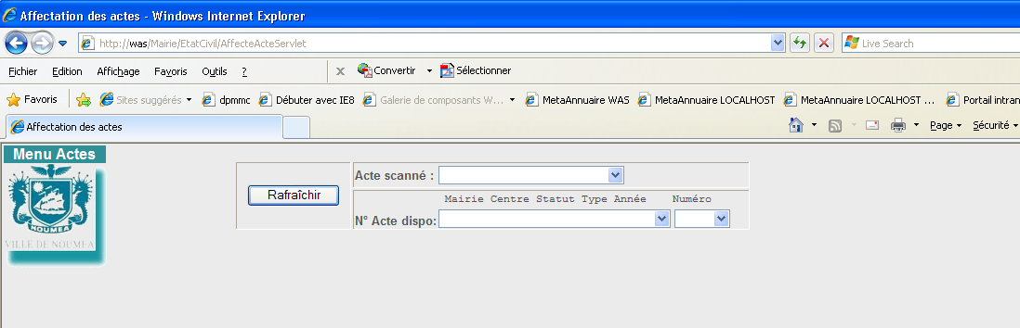

Le programme propose l’ensemble des actes PDF présents dans le dossier REP_SRC (cf. § 3.4.3).
Le programme propose l’ensemble des actes disponibles (tous les actes de la vue MAIRIE.DCECSC01 ➔ actes de la table MAIRIE.DCECSC qui ont le champ DATESCN à 0).

L’utilisateur,
- sélectionne l’acte : il s’affiche sur la page.
- sélectionne le n° de l’acte (Mairie/Centre/Statut/Type/Année et le n° désiré)
- valide l’affectation en appuyant sur le bouton affecter

Le programme
- transfère ensuite l’acte PDF à sa place dans le dossier REP_DST (cf. § 3.4.3) en respectant l’arborescence suivante : REP_DST\Centre\Statut\Type\Année\numeroActe.PDF.
Ex : \\netmea\ETATCIVIL\ECETATCIVIL\18\01\C\1\1856\1801C1185600001.PDF
- met à jour le fichier MAIRIE.DCECSN en alimentant le champ DTESCN avec la date du jour

Gestion des actes
Le programme permet de scinder et fusionner des actes qui sont sur plusieurs pages, ou de les supprimer.
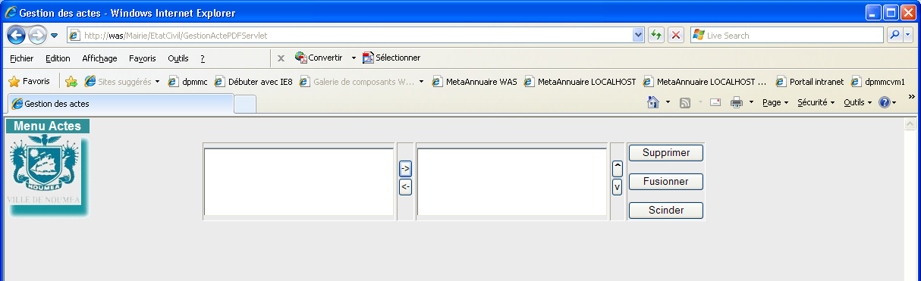

Dans la liste de gauche se trouvent les PDF disponibles dans le dossier REP_SRC (cf § 3.4.4).

L’agent sélectionne le ou les actes qu’il veut gérer puis clique sur le bouton→. Les fichiers sélectionnés apparaissent alors dans la liste de droite.

Une fois dans la liste de droite, il est possible de les organiser avec la flèche du haut et du bas.

L’agent peut alors cliquer sur :
- supprimer pour les supprimer
- fusionner pour fusionner les PDF en un seul PDF
- scinder pour scinder les PDF en d’autant de PDF qu’il y a de pages à l’intérieur

Diagramme de classes
